

საქართველოს შრომის, ჯანმრთელობისა და სოციალური დაცვის სამინისტრო



ჯანმრთელობის დაცვის ერთიანი საინფორმაციო სისტემა

ანალიტიკური მოდული

ადმინისტრირების სახელმძღვანელო

7 თებერვალი
ვერსია 1.1
₂₀₁₁

სარჩევი

1. შესავალი 3
2. მომხმარებლის ავტორიზაცია 4
3. სისტემაში შესვლა 4
4. კატეგორიები 5
5. სტატისტიკური ცხრილები 6
6. სერიის დამატება 7
7. ახალი სერიის მნიშვნელობის დამატება 9
8. ახალი სპიდომეტრის ადმინისტრირება 10
9. ლიმიტის დამატება 12
10. სტატისტიკური ანალიზის დაფა 13

შესავალი
ჯანმრთელობის დაცვის ერთიანი საინფორმაციო სისტემის თითოეული მოდული სხვა საინფორმაციო სისტემებთან ერთად წარმოადგენს სხვადასხვა ტიპის ინფორმაციული ნაკადების დამგროვებელს. კონკრეტული მიმართულებებისა და ინდიკატორების ანალიზის/კონტროლისთვის ხშირად აუცილებელია დაგროვილ მონაცემებზე დაყრდნობით სხვადასხვა ანალიტიკური დიაგრამებისა და გრაფიკული სქემების გენერაცია. მსგავსი დიაგრამების საშუალებით შესაძლებელია მნიშვნელოვანი ინდიკატორების უერთიერთ შედარება სხვადასხვა კრიტერიუმების მიხედვით, ასევე დროითი ანალიზი და სხვა.
ანალიტიკური მოდული განთავსებულია ინტერნეტში საქართველოს შრომის, ჯანმრთელობისა და სოციალური დაცვის სამინისტროს ჯანმრთელობის დაცვის ერთიანი საინფორმაციო სისტემის „ელექტრონული ჯანდაცვის“ პორტალზე შემდეგ მისამართზე http://ehealth.moh.gov.ge/Hmis/Dashboard/. პორტალს აქვს ყველა გავრცელებული ვებ ბროუზერის მხარდაჭერა და თავსებადია ყველა ოპერაციულ სისტემასთან.

მომხმარებლის ავტორიზაცია
მონაცემების შეტანისათვის ,მომხმარებელმა უნდა გაიაროს ავტორიზაცია მისთვის წინასწარ მინიჭებული მომხმარებლითა და პაროლით.

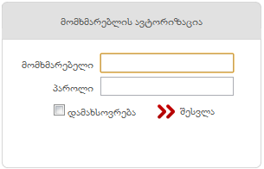
ნახ.1

მიუთითეთ მომხმარებელი, პაროლი და დააჭირეთ ღილაკს „შესვლა“(ნახ.1)

სისტემაში შესვლა
ავტორიზაციის წარმატებით გავლის შემდეგ მომხმარებელი შედის სისტემაში.
სისტემის პირველ გვერდზე არის შემდეგი სახის ველები: (ნახ.2)

- კატეგორიები
- სტატისტიკური ცხრილები
- სერიის დამატება
- ახალი სერიის მნიშვნელობის დამატება
- ახალი სპიდომეტრის ადმინისტრირება
- ლიმიტის დამატება

ნახ.2
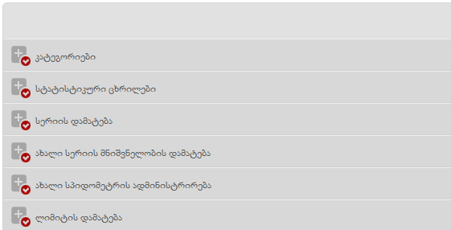

კატეგორიები
ნახ.3

კატეგორიის დასამატებლად, ვირჩევთ ღილაკს „ახალი ძირეული კატეგორიის დამატება“. (ნახ.3) მომხმარებელი ქმნის სტატისტიკური ცხრილს, კერძოდ არქმევს სახელს და შემდეგ ავსებს შესაბამისი მონაცემებით. (ნახ.4)

ნახ.4
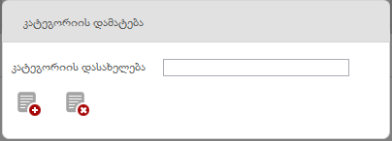

ღილაკით „დამატება“ კატეგორიის დასახელება აისახება კატეგორიის ჩამონათვალში.

თუ გვინდა კატეგორიას დავამატოთ ქვეკატეგორია, აღნიშნული კატეგორიის გასწვრივ ღილაკით „დამატება“ვავსებთ ქვეკატეგორიის დასახელებას (ნახ.5)
ნახ.5

მომხმარებელს აქვს შესაძლებლობა კატეგორიები დაალაგოს ლათინური ანბანის მიხედვით „კატეგორიის დასახელებაზე“ დაჭერით.

დამატებული კატეგორია, მომხმარებელს შეუძლია ნახოს სტატისტიკური ანალიზის დაფაზე. (ნახ.17)

ნახ.17
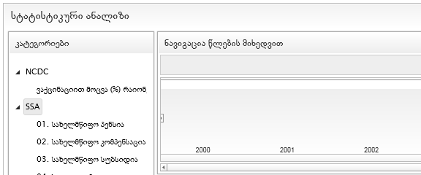

სტატისტიკური ცხრილები

კატეგორიის დამატების შემდეს მომხმარებელს ეძლევა საშუალება დაამატოს სტატისტიკური ცხრილები.
სტატისტიკური ცხრილების დასამატებლად მომხმარებელი ირჩევს კატეგორიას ”სტატისტიკური ცხრილები” და გადადის ღილაკით „ცხრილის დამატება“ (ნახ.6)

ნახ.6
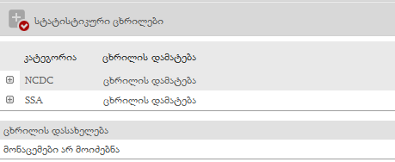

შეგვავქვს დასახელება და ღილაკით 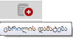„დამატება“. (ნახ.7) ცხრილი აისახება „სტატისტიკური ცხრილები“-ს ველში. ასევე გასათვალისწინებელია ის გარემოება, რომ ცხრილის დამატებისას აუცილებლად უნდა იქნას არჩეული ცხრილში მონაცემთა სიხშირის დონე, რათა სტატისტიკურ ანალიზის დაფაზე ზუსტად იქნას ასახული მონაცემი და მისი პერიოდულობა (დღე, თვე, წელი)

ნახ.7
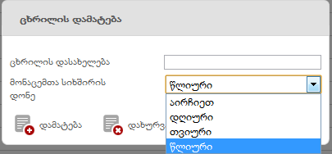
მომხმარებელს შეუძლია დამატებული ცხრილის რედაქტირება ან წაშლა.

დამატებული ცხრილი არჩეულ კატეგორიაზე, მომხმარებელს შეუძლია ნახოს ანალიტიკური მოდულში (ნახატი 18)
ნახ.18
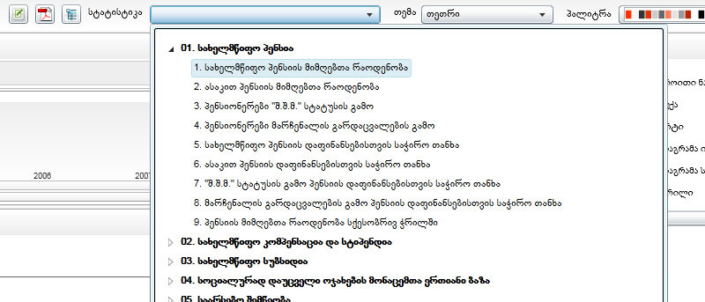

სერიის დამატება

სტატისტიკური ცხრილის შექმნის შემდეგ მომხმარებელს შეუძლია სერიის დამატება ერთ კონკრეტულ ცხრილზე. ცხრილში ახალი სერიის დასამატებლად საჭიროა, მომხმარებელმა აირჩიოს ცხრილი.
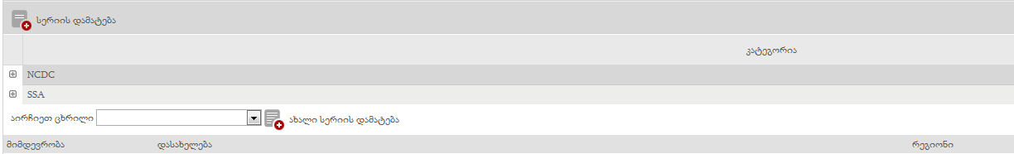
სერიის დამატებისას მომხმარებელმა უნდა აირჩიოს ერთი კონკრეტული ცხრილი. ცხრილის არჩევის შემდეგ გადავდივართ „ახალი სერიის დამატება“ ფანჯარაში.

ნახ.8
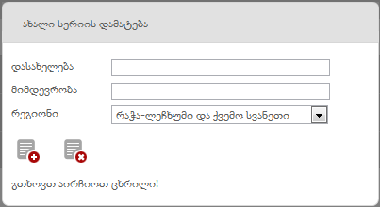

ვავსებთ დასახელებას სადაც უნდა მიეთითოს კონკრეტული ცხრილის ან მონაცემის დასახელება, შემდეგ ვავსებთ მიმდევრობას (მონაცემების რიგითობას) და ვირჩევთ რეგიონს თუ რომელი რეგიონის მიხედვით შეგვყავს მონაცემი. ყველა ველის შევსების შემდეგ მომხმარებელმა უნდა შეინახოს ინფორმაცია ღილაკით .

შენახული ინფორმაცია აისახება სისტემის ბაზაში. (ნახ.9)

ნახ.9
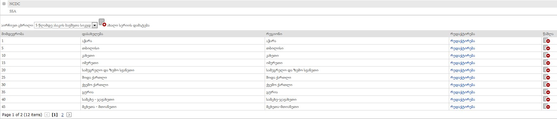

მონაცემების შეყვანის შემდეგ მომხმარებელს აქვს შესაძლებლობა შეყვანილი ინფორმაცია წაშალოს ან გაუკეთოს რედაქტირება.
დამატებული ცხრილის სერიის ნახვა, შესაძლებელია სტატისტიკური ანალიზის დაფაზე. (ნახატი 19)

ნახ.19
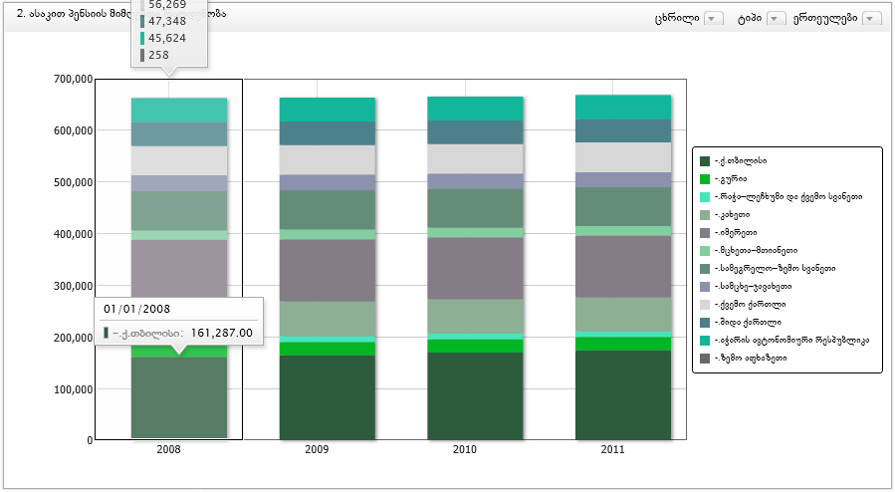

ახალი სერიის მნიშვნელობის დამატება

სერიის დამატების შემდეგ მომხმარებელს აქვს საშუალება ცხრილს დაამატოს მნიშვნელობა, რისთვისაც იგი გადის შემდეგ გზას :
მომხმარებელი ირჩევს კატეგორიაში ტიპს, რა ტიპის ცხრილშიც უნდა მას მნიშვნელობის შეტანა.(ნახ.10)
ნახ.10
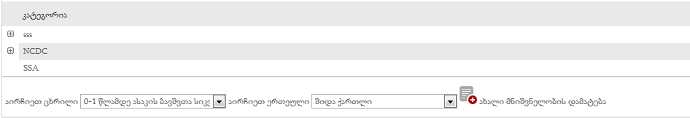
ტიპის არჩევის შემდეგ, ირჩევს მის მიერ შექმნილ ცხრილს და მასზე მიბმულ მნიშვნელობას. ღილაკზე „ახალი მნიშვნელობის დამატებით“ გამოდის ფანჯარა სადაც ვავსებთ კონკრეტულ მონაცემს წლებისა და დღეების მიხედვით. (ნახ.11)
ნახ.11
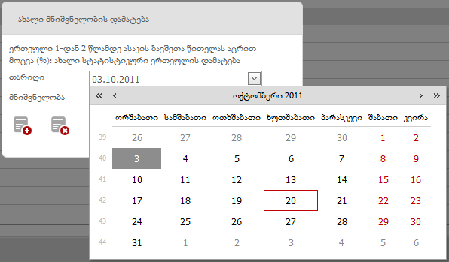

მნიშვნელობის დამატების შემდეგ, მონაცემები ინახება სისტემის ბაზაში. (ნახ.12)

ნახ.12
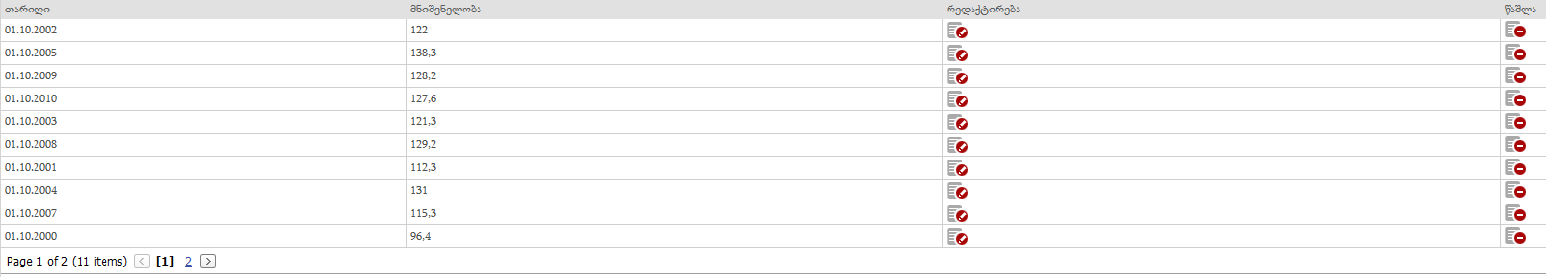
მომხმარებელს აქვს შესაძლებლობა შეყვანილი ინფორმაცია წაშალოს ან რედაქტირება გაუკეთოს.

დამატებული ცხრილების მნიშვნელობები, მომხმარებელს შეუძლია ნახოს ანალიტიკურ მოდულში. (ნახ.20)

ნახ.20
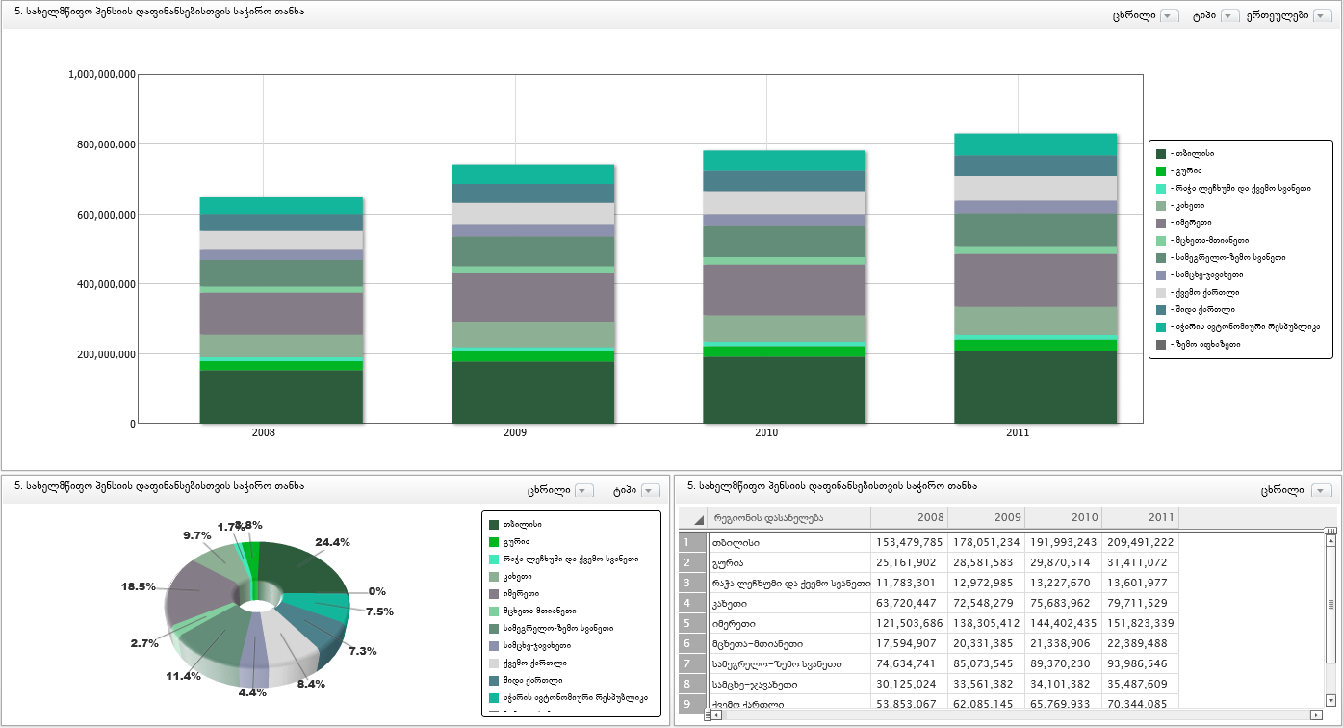

სპიდომეტრის ადმინისტრირება
სტატისტიკის მაჩვენებლის უკეთესი შედარებების აღქმის მიზნითმომხმარებელს აქვს საშუალება ანალიტიკურ მოდულზე დაამატოს სპიდომეტრი. სპიდომეტრის დასამატებლად მომხმარებელმა უნდა გააქტიუროს ის ცხრილი, რომლის მიხედვითაც უნდა სპიდომეტრის მაჩვენებლის დამატება.
ნახ.13
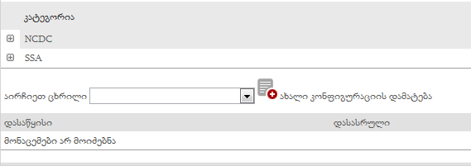

სპიდომეტრის დამატება ხდება შემდეგნაერად: ღილაკით „ახალი კონფიგურაციის დამატება“ (ნახ.13) . ეკრანზე გამოვა ფანჯარა,(ნახ.14). ფანჯარაში მოცემულია 2 სახის ველი: დასაწყისი, რომელიც შკალის დასაწყისის აღმნიშვნელ ერთეულს (მინიმუმ მონაცემს) წარმოადგენს და დასასრული (მაქსიმუმ მონაცემი), რომელიც აღნიშნავს შკალის დასასრულის აღმნიშვნელ რიცხვს.

ნახ.14
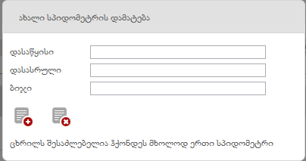

შევსებულ ცხრილზე, დამატებული სპიდომეტრის ნახვა მომხმარებელს შეუძლია სტატისტიკური ანალიზის დაფაზე (ნახატი 21)

ნახ.21
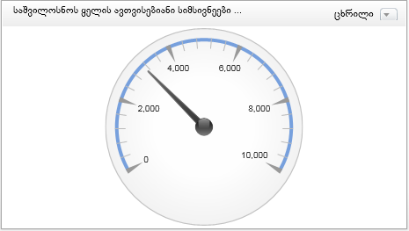

ლიმიტის დამატება
ნახ.15
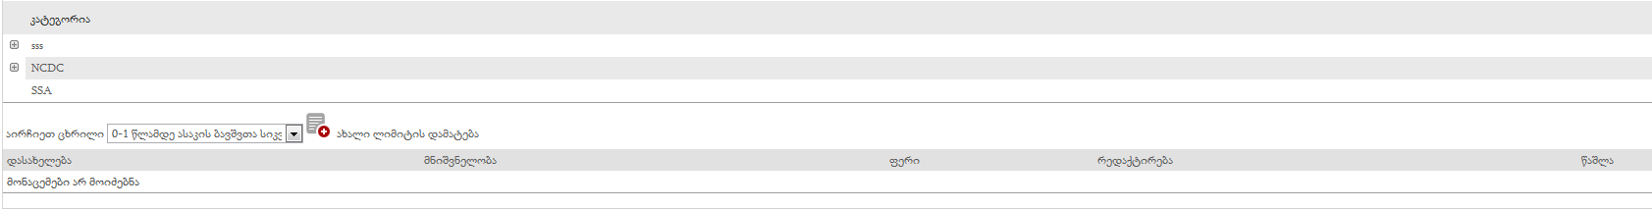

სპიდომეტრის მონაცემების დამატების შემდეგ მომხმარებელს ააქვს უფლება მეტი ვიზუალიზაციისათვის სხვადასხვა მნიშვნელობებს დაამატოს ფერები. ამისათვის მომხმარებელმა უნდა გააქტიუროს ის ცხრილი, რომლის მიხედვიდაც უნდა ფერისა და მნიშვნელობის დამატება (ნახატი 15).

ღილაკით „ახალი ლიმიტის დამატება“ გამოდის ფანჯარა (ნახატი 16)

ახალი ლიმიტის დამატების ფანჯარა მოიცავს შემდეგი სახის ველებს:

ნახ.16
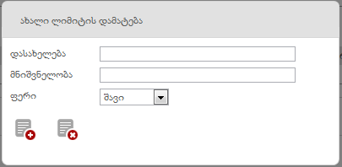

დასახელება - გულისხმობს, სპიდომეტრის შკალაზე დასაწყისიდან იმ კონკრეტულ რაოდენობამდე მაჩვენებელს, რომელიც დასაშვებია ან ნორმის ფარგლებშია.
მნიშვნელობა - გულისხმობს შკალაზე იმ რაოდენობათა შუალედს, რომელის მიხედვითაც განისაზღვრება სპიდომეტრის მაჩვენებელი
ფერი - გულისხმობს სპიდომეტრზე გარკვეული რაოდენობის შეფერილობას.

სპიდომეტრის ფერისა და მნიშვნელობების დამატების შემდეგ, მომხმარებელს შეუიძლია სპიდომეტრი იხილოს სტატისტიკური ანალიზის დაფაზე. (ნახატი 22)

ნახ.22
